ТЪРГОВИЯ СЪС СТОКИ НА БЪЛГАРИЯ С ТРЕТИ СТРАНИ

ПРЕЗ ПЕРИОДА ЯНУАРИ - НОЕМВРИ 2023 ГОДИНА

(ПРЕДВАРИТЕЛНИ ДАННИ)

В периода януари - ноември 2023 г. износът на стоки от България за трети страни намалява с 3.5% в сравнение със същия период на 2022 г. и е на стойност 28 782.0 млн. лева (табл. 1 и 2 от приложението). Основни търговски партньори на България са Турция, Китай, Съединените американски щати, Сърбия, Украйна, Република Северна Македония и Египет, които формират 50.1% от износа за трети страни (табл. 3 от приложението).

Фиг. 1. Номинално изменение в стойностния обем на износа на стоки от
България за трети страни през периода 2022 - 2023 година
(Спрямо същия месец на предходната година)

%
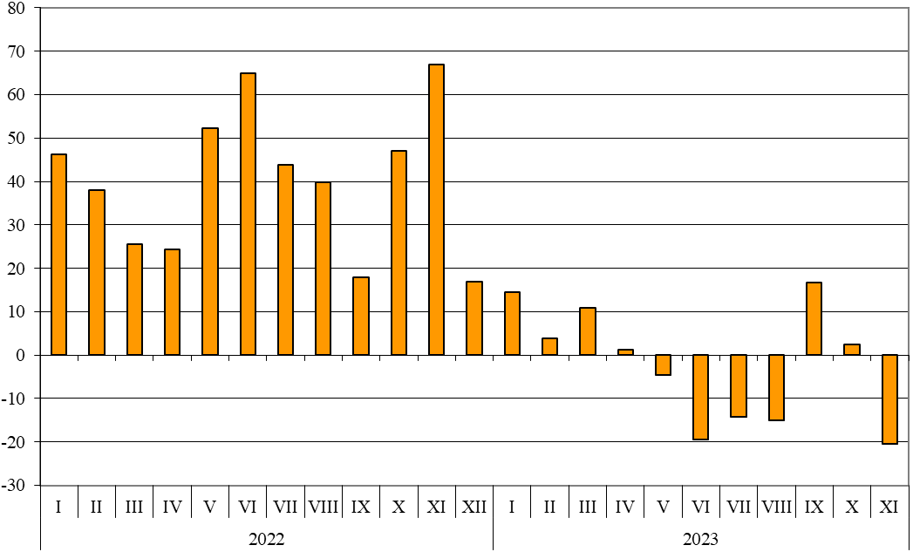

При износа, разпределен според Стандартната външнотърговска класификация, най-голям ръст е отбелязан в секторите „Безалкохолни и алкохолни напитки и тютюн“ (22.0%) и „Храни и живи животни“ (21.4%) (табл. 4 от приложението). Най-голям спад се наблюдава в сектор „Минерални горива, масла и подобни продукти“ (30.9%).

През ноември 2023 г. износът на стоки от България за трети страни намалява с 20.4% спрямо същия месец на предходната година и е в размер на 2 501.7 млн. лева.

Вносът на стоки в България от трети страни през периода януари - ноември 2023 г. намалява с 20.3% в сравнение със същия период на 2022 г. и е на стойност 35 707.8 млн. лева (по цени CIF) (табл. 1 и 2 от приложението). Най-голям е стойностният обем на стоките, внесени от Турция, Руската федерация, Китай и Сърбия (табл. 3 от приложението).

Фиг. 2. Номинално изменение в стойностния обем на вноса на стоки в
България от трети страни през периода 2022 - 2023 година
(Спрямо същия месец на предходната година)

%
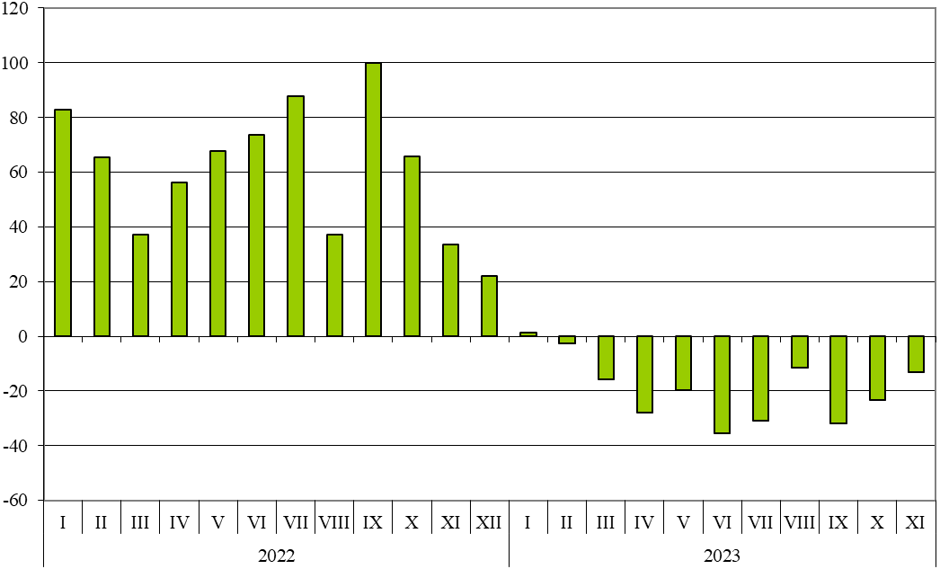

При вноса, разпределен според Стандартната външнотърговска класификация, най-голямо увеличение е отчетено в секторите „Безалкохолни и алкохолни напитки и тютюн“ (14.6%) и „Храни и живи животни“ (13.0%) (табл. 4 от приложението). Най-голям спад се наблюдава в сектор „Мазнини, масла и восъци от животински и растителен произход“ (49.1%).
През ноември 2023 г. вносът на стоки в България от трети страни намалява с 13.1% спрямо същия месец на предходната година и е в размер на 3 526.0 млн. лева.
Външнотърговското салдо (износ FOB - внос CIF) на България с трети страни за периода януари - ноември 2023 г. е отрицателно и е в размер на 6 925.8 млн. лева (табл. 1 от приложението).
През ноември 2023 г. външнотърговското салдо (износ FOB - внос CIF) с трети страни също е отрицателно и е на стойност 1 024.3 млн. лева.

Търговия със стоки на България с трети страни и ЕС - общо

В периода януари - ноември 2023 г. от България общо са изнесени стоки на стойност 80 056.0 млн. лв., което е със 7.1% по-малко в сравнение със същия период на 2022 година (табл. 1 и 2 от приложението).
През ноември 2023 г. общият износ на стоки възлиза на 7 016.8 млн. лв. и намалява с 18.0% спрямо същия месец на предходната година.

Фиг. 3. Номинално изменение в стойностния обем на
износа на стоки от България през периода 2022 - 2023 година
(Спрямо същия месец на предходната година)

%
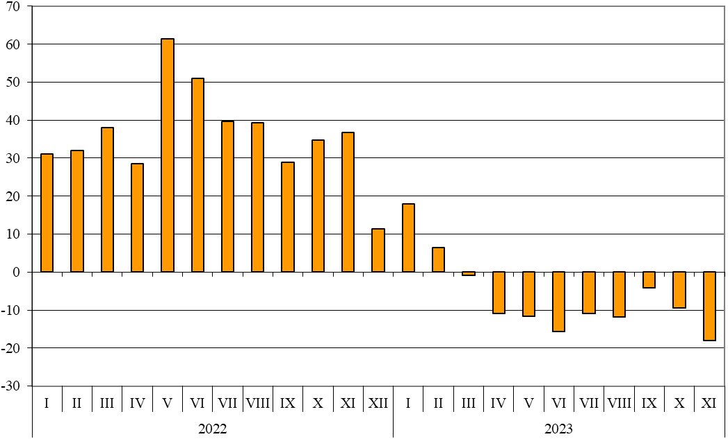

В периода януари - ноември 2023 г. общо в страната са внесени стоки на стойност
89 054.9 млн. лв. (по цени CIF), или с 10.5% по-малко спрямо периода януари - ноември 2022 година (табл. 1 и 2 от приложението).
През ноември 2023 г. общият внос на стоки намалява с 10.3% спрямо същия месец на предходната година и възлиза на 8 614.4 млн. лева.

Фиг. 4. Номинално изменение в стойностния обем на
вноса на стоки в България през периода 2022 - 2023 година
(Спрямо същия месец на предходната година)

%
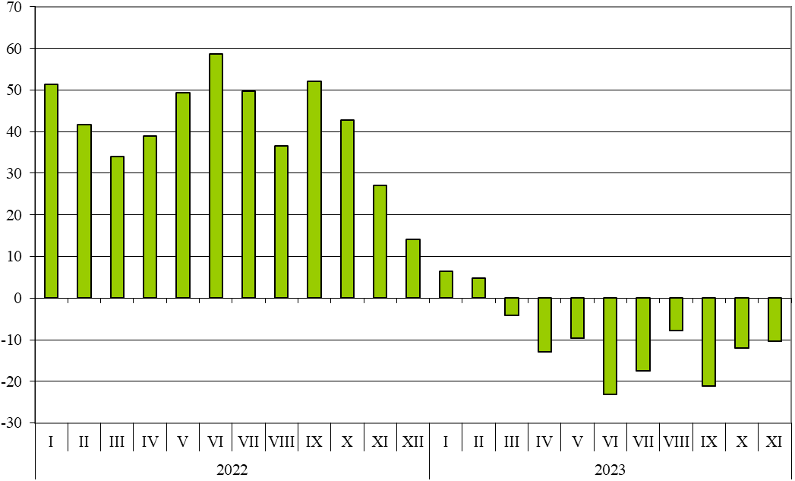

Общото външнотърговско салдо (износ FOB - внос CIF) е отрицателно за периода
януари - ноември 2023 г. и е на стойност 8 998.9 млн. лева (табл. 1 от приложението).
През ноември 2023 г. общото външнотърговско салдо (износ FOB - внос CIF) също е отрицателно и е на стойност 1 597.6 млн. лева.

Приложение
 |  |  |  |  |  |  | Таблица 1
Износ, внос и търговско салдо на България през периода
януари - ноември 2022 и 2023¹ г. по месеци
 |  |  |  |  |  |  |  | (Млн. левове)
Месеци/Периоди | Износ - FOB |  |  | Внос - CIF² |  |  | Търговско салдо - FOB/CIF
Месеци/Периоди | общо | ЕС | трети страни | общо | ЕС | трети страни | общо | ЕС | трети страни
I.2022 | 6244.6 | 4124.4 | 2120.2 | 7643.0 | 4132.2 | 3510.8 | -1398.4 | -7.8 | -1390.6
II.2022 | 6673.8 | 4272.2 | 2401.6 | 7694.6 | 4390.7 | 3303.9 | -1020.8 | -118.5 | -902.3
III.2022 | 8035.5 | 5425.9 | 2609.6 | 8966.6 | 5278.8 | 3687.8 | -931.1 | 147.1 | -1078.2
I - III.2022 | 20953.9 | 13822.5 | 7131.4 | 24304.2 | 13801.7 | 10502.5 | -3350.3 | 20.8 | -3371.1
IV.2022 | 7590.2 | 5141.0 | 2449.2 | 8445.5 | 4571.6 | 3873.9 | -855.3 | 569.4 | -1424.7
V.2022 | 8322.2 | 5584.1 | 2738.1 | 9020.1 | 5071.1 | 3949.0 | -697.9 | 513.0 | -1210.9
VI.2022 | 8659.8 | 5453.8 | 3206.0 | 10219.3 | 5554.4 | 4664.9 | -1559.5 | -100.6 | -1458.9
IV - VI.2022 | 24572.2 | 16178.9 | 8393.3 | 27684.9 | 15197.1 | 12487.8 | -3112.7 | 981.8 | -4094.5
I - VI.2022 | 45526.1 | 30001.4 | 15524.7 | 51989.1 | 28998.8 | 22990.3 | -6463.0 | 1002.6 | -7465.6
VII.2022 | 8187.0 | 5266.7 | 2920.3 | 9513.6 | 5001.4 | 4512.2 | -1326.6 | 265.3 | -1591.9
VIII.2022 | 7809.0 | 4915.0 | 2894.0 | 8535.3 | 4724.1 | 3811.2 | -726.3 | 190.9 | -917.2
IX.2022 | 7803.3 | 5313.9 | 2489.4 | 10043.6 | 5178.1 | 4865.5 | -2240.3 | 135.8 | -2376.1
VII - IX.2022 | 23799.3 | 15495.6 | 8303.7 | 28092.5 | 14903.6 | 13188.9 | -4293.2 | 592.0 | -4885.2
I - IX.2022 | 69325.4 | 45497.0 | 23828.4 | 80081.6 | 43902.4 | 36179.2 | -10756.2 | 1594.6 | -12350.8
X.2022 | 8296.5 | 5445.2 | 2851.3 | 9821.0 | 5262.9 | 4558.1 | -1524.5 | 182.3 | -1706.8
XI.2022 | 8559.4 | 5414.7 | 3144.7 | 9603.7 | 5546.6 | 4057.1 | -1044.3 | -131.9 | -912.4
I - XI.2022 | 86181.3 | 56356.9 | 29824.4 | 99506.3 | 54711.9 | 44794.4 | -13325.0 | 1645.0 | -14970.0
I.2023 | 7359.6 | 4931.9 | 2427.7 | 8137.1 | 4577.5 | 3559.6 | -777.5 | 354.4 | -1131.9
II.2023 | 7103.7 | 4609.3 | 2494.4 | 8067.4 | 4845.9 | 3221.5 | -963.7 | -236.6 | -727.1
III.2023 | 7964.8 | 5073.0 | 2891.8 | 8594.1 | 5487.6 | 3106.5 | -629.3 | -414.6 | -214.7
I - III.2023 | 22428.1 | 14614.2 | 7813.9 | 24798.6 | 14911.0 | 9887.6 | -2370.5 | -296.8 | -2073.7
IV.2023 | 6760.5 | 4278.6 | 2481.9 | 7356.0 | 4565.7 | 2790.3 | -595.5 | -287.1 | -308.4
V.2023 | 7354.6 | 4741.9 | 2612.7 | 8148.1 | 4976.6 | 3171.5 | -793.5 | -234.7 | -558.8
VI.2023 | 7309.0 | 4729.4 | 2579.6 | 7862.8 | 4849.2 | 3013.6 | -553.8 | -119.8 | -434.0
IV - VI.2023 | 21424.1 | 13749.9 | 7674.2 | 23366.9 | 14391.5 | 8975.4 | -1942.8 | -641.6 | -1301.2
I - VI.2023 | 43852.2 | 28364.1 | 15488.1 | 48165.5 | 29302.5 | 18863.0 | -4313.3 | -938.4 | -3374.9
VII.2023 | 7294.3 | 4786.4 | 2507.9 | 7858.0 | 4732.5 | 3125.5 | -563.7 | 53.9 | -617.6
VIII.2023 | 6893.0 | 4436.6 | 2456.4 | 7862.1 | 4484.6 | 3377.5 | -969.1 | -48.0 | -921.1
IX.2023 | 7481.8 | 4575.8 | 2906.0 | 7917.8 | 4598.1 | 3319.7 | -436.0 | -22.3 | -413.7
VII - IX.2023 | 21669.1 | 13798.8 | 7870.3 | 23637.9 | 13815.2 | 9822.7 | -1968.8 | -16.4 | -1952.4
I - IX.2023 | 65521.3 | 42162.9 | 23358.4 | 71803.4 | 43117.7 | 28685.7 | -6282.1 | -954.8 | -5327.3
X.2023 | 7517.9 | 4596.0 | 2921.9 | 8637.1 | 5141.0 | 3496.1 | -1119.2 | -545.0 | -574.2
XI.2023 | 7016.8 | 4515.1 | 2501.7 | 8614.4 | 5088.4 | 3526.0 | -1597.6 | -573.3 | -1024.3
I - XI.2023 | 80056.0 | 51274.0 | 28782.0 | 89054.9 | 53347.1 | 35707.8 | -8998.9 | -2073.1 | -6925.8
¹ Предварителни данни към 12.01.2024 година.
² Вносът по цени FOB се изчислява от БНБ
(http://bnb.bg/Statistics/StExternalSector/StForeignTrade/StFTImports/index.htm?toLang=_BG).

 |  |  |  |  | Таблица 2
Изменение в стойностния обем на износа и вноса на България през периода януари - ноември 2023¹ г. спрямо същия период на предходната година
 |  |  |  |  | (Проценти)
Месеци/Периоди | Износ - FOB |  |  | Внос - CIF
Месеци/Периоди | общо | ЕС | трети страни | общо | ЕС | трети страни
I | 17.9 | 19.6 | 14.5 | 6.5 | 10.8 | 1.4
II | 6.4 | 7.9 | 3.9 | 4.8 | 10.4 | -2.5
III | -0.9 | -6.5 | 10.8 | -4.2 | 4.0 | -15.8
I - III | 7.0 | 5.7 | 9.6 | 2.0 | 8.0 | -5.9
IV | -10.9 | -16.8 | 1.3 | -12.9 | -0.1 | -28.0
V | -11.6 | -15.1 | -4.6 | -9.7 | -1.9 | -19.7
VI | -15.6 | -13.3 | -19.5 | -23.1 | -12.7 | -35.4
IV - VI | -12.8 | -15.0 | -8.6 | -15.6 | -5.3 | -28.1
I - VI | -3.7 | -5.5 | -0.2 | -7.4 | 1.0 | -18.0
VII | -10.9 | -9.1 | -14.1 | -17.4 | -5.4 | -30.7
VIII | -11.7 | -9.7 | -15.1 | -7.9 | -5.1 | -11.4
IX | -4.1 | -13.9 | 16.7 | -21.2 | -11.2 | -31.8
VII - IX | -9.0 | -11.0 | -5.2 | -15.9 | -7.3 | -25.5
I - IX | -5.5 | -7.3 | -2.0 | -10.3 | -1.8 | -20.7
X | -9.4 | -15.6 | 2.5 | -12.1 | -2.3 | -23.3
XI | -18.0 | -16.6 | -20.4 | -10.3 | -8.3 | -13.1
I - XI | -7.1 | -9.0 | -3.5 | -10.5 | -2.5 | -20.3
¹ Предварителни данни към 12.01.2024 година.

 |  |  |  |  |  |  |  |  |  |  |  |  | Таблица 3
Износ, внос и търговско салдо на България с основни партньори¹ от трети страни през периода
януари - ноември 2022 и 2023² година
Страни | Износ - FOB |  |  |  |  |  | Внос - CIF |  |  |  |  |  | Търговско салдо - FOB/CIF
Страни | 2022 |  | 2023 |  | изменение спрямо същия период на предходната година - % |  | 2022 |  | 2023 |  | изменение спрямо същия период на предходната година - % |  | 2022 |  | 2023
Страни | млн. левове |  |  |  |  |  | млн. левове |  |  |  |  |  | млн. левове
Трети страни - общо | 29824.4 |  | 28782.0 |  | -3.5 |  | 44794.4 |  | 35707.8 |  | -20.3 |  | -14970.0 |  | -6925.8
в това число:
Албания | 236.4 |  | 237.6 |  | 0.5 |  | 98.7 |  | 82.2 |  | -16.7 |  | 137.7 |  | 155.4
Босна и Херцеговина | 178.9 |  | 173.0 |  | -3.3 |  | 48.3 |  | 66.5 |  | 37.7 |  | 130.6 |  | 106.5
Бразилия | 186.8 |  | 76.6 |  | -59.0 |  | 536.0 |  | 610.2 |  | 13.8 |  | -349.2 |  | -533.6
Виетнам | 94.5 |  | 98.6 |  | 4.3 |  | 317.1 |  | 271.6 |  | -14.3 |  | -222.6 |  | -173.0
Гибралтар | 958.3 |  | 341.5 |  | -64.4 |  | 0.3 |  | 0.1 |  | -66.7 |  | 958.0 |  | 341.4
Грузия | 456.7 |  | 497.1 |  | 8.8 |  | 872.9 |  | 553.3 |  | -36.6 |  | -416.2 |  | -56.2
Египет | 1200.8 |  | 1310.5 |  | 9.1 |  | 450.0 |  | 652.7 |  | 45.0 |  | 750.8 |  | 657.8
Израел | 554.8 |  | 381.5 |  | -31.2 |  | 108.6 |  | 210.2 |  | 93.6 |  | 446.2 |  | 171.3
Индия | 569.8 |  | 367.3 |  | -35.5 |  | 456.0 |  | 433.2 |  | -5.0 |  | 113.8 |  | -65.9
Индонезия | 164.0 |  | 499.0 |  | 204.3 |  | 469.8 |  | 724.3 |  | 54.2 |  | -305.8 |  | -225.3
Иран, ислямска република | 232.6 |  | 209.8 |  | -9.8 |  | 159.2 |  | 102.0 |  | -35.9 |  | 73.4 |  | 107.8
Казахстан | 92.4 |  | 151.0 |  | 63.4 |  | 53.8 |  | 15.4 |  | -71.4 |  | 38.6 |  | 135.6
Канада | 190.4 |  | 257.6 |  | 35.3 |  | 220.1 |  | 242.4 |  | 10.1 |  | -29.7 |  | 15.2
Китай | 1334.1 |  | 1904.6 |  | 42.8 |  | 5775.5 |  | 4879.1 |  | -15.5 |  | -4441.4 |  | -2974.5
Либия | 363.9 |  | 266.5 |  | -26.8 |  | 34.0 |  | 3.8 |  | -88.8 |  | 329.9 |  | 262.7
Мароко | 160.9 |  | 309.9 |  | 92.6 |  | 138.7 |  | 162.8 |  | 17.4 |  | 22.2 |  | 147.1
Намибия | 200.5 |  | 50.0 |  | -75.1 |  | 8.4 |  | 8.5 |  | 1.2 |  | 192.1 |  | 41.5
Норвегия | 106.2 |  | 121.2 |  | 14.1 |  | 68.5 |  | 236.1 |  | 244.7 |  | 37.7 |  | -114.9
Обединени арабски емирства | 235.8 |  | 320.8 |  | 36.0 |  | 88.0 |  | 90.6 |  | 3.0 |  | 147.8 |  | 230.2
Обединено кралство³ | 1366.9 |  | 1264.0 |  | -7.5 |  | 787.7 |  | 721.9 |  | -8.4 |  | 579.2 |  | 542.1
Перу | 25.2 |  | 40.6 |  | 61.1 |  | 403.0 |  | 373.9 |  | -7.2 |  | -377.8 |  | -333.3
Република Корея | 237.5 |  | 379.5 |  | 59.8 |  | 351.8 |  | 340.9 |  | -3.1 |  | -114.3 |  | 38.6
Република Северна Македония | 1410.2 |  | 1500.9 |  | 6.4 |  | 785.1 |  | 927.4 |  | 18.1 |  | 625.1 |  | 573.5
Република Южна Африка | 449.6 |  | 226.4 |  | -49.6 |  | 227.6 |  | 185.3 |  | -18.6 |  | 222.0 |  | 41.1
Руска федерация | 888.0 |  | 912.8 |  | 2.8 |  | 11062.3 |  | 5910.5 |  | -46.6 |  | -10174.3 |  | -4997.7
Сингапур | 44.4 |  | 260.7 |  | 487.2 |  | 105.2 |  | 69.6 |  | -33.8 |  | -60.8 |  | 191.1
Сирийска арабска република | 9.0 |  | 3.8 |  | -57.8 |  | 10.4 |  | 1.6 |  | -84.6 |  | -1.4 |  | 2.2
Съединени американски щати | 1910.9 |  | 1876.4 |  | -1.8 |  | 1544.6 |  | 970.1 |  | -37.2 |  | 366.3 |  | 906.3
Сърбия | 2130.6 |  | 1754.2 |  | -17.7 |  | 1670.8 |  | 1968.4 |  | 17.8 |  | 459.8 |  | -214.2
Тайван | 90.7 |  | 247.5 |  | 172.9 |  | 455.9 |  | 289.6 |  | -36.5 |  | -365.2 |  | -42.1
Тунис | 433.8 |  | 218.1 |  | -49.7 |  | 77.4 |  | 68.2 |  | -11.9 |  | 356.4 |  | 149.9
Турция | 5155.4 |  | 4503.5 |  | -12.6 |  | 8429.8 |  | 7308.6 |  | -13.3 |  | -3274.4 |  | -2805.1
Украйна | 1988.7 |  | 1569.5 |  | -21.1 |  | 3056.5 |  | 1688.2 |  | -44.8 |  | -1067.8 |  | -118.7
Чили | 39.2 |  | 23.9 |  | -39.0 |  | 288.1 |  | 300.3 |  | 4.2 |  | -248.9 |  | -276.4
Швейцария | 560.3 |  | 618.6 |  | 10.4 |  | 574.1 |  | 643.1 |  | 12.0 |  | -13.8 |  | -24.5
Япония | 139.2 |  | 159.6 |  | 14.7 |  | 419.0 |  | 350.3 |  | -16.4 |  | -279.8 |  | -190.7
¹ Страна партньор е тази, от/за която стоките са получени/изпратени.
² Предварителни данни към 12.01.2024 година.
³ Обединеното кралство включва: Северна Ирландия, Великобритания, Англо-нормандски острови и остров Ман.
 |  |  |  |  |  |  |  |  |  |  |  |  |  | Таблица 4
Износ, внос и търговско салдо на България с трети страни по сектори на Стандартната външнотърговска класификация (SITC, рев. 4) през периода януари - ноември 2022 и 2023¹ година
Сектори на SITC |  | Износ - FOB |  |  |  |  |  | Внос - CIF |  |  |  |  |  | Търговско салдо - FOB/CIF
 |  | 2022 |  | 2023 |  | изменение спрямо същия период на предходната година - % |  | 2022 |  | 2023 |  | изменение спрямо същия период на предходната година - % |  | 2022 |  | 2023
 |  | млн. левове |  |  |  |  |  | млн. левове |  |  |  |  |  | млн. левове
Трети страни - общо |  | 29824.4 |  | 28782.0 |  | -3.5 |  | 44794.4 |  | 35707.8 |  | -20.3 |  | -14970.0 |  | -6925.8
Храни и живи животни |  | 4149.3 |  | 5038.8 |  | 21.4 |  | 1670.8 |  | 1887.9 |  | 13.0 |  | 2478.5 |  | 3150.9
Безалкохолни и алкохолни напитки и тютюн |  | 228.2 |  | 278.4 |  | 22.0 |  | 288.0 |  | 330.1 |  | 14.6 |  | -59.8 |  | -51.7
Необработени (сурови) материали, негодни за консумация (изкл. горивата) |  | 1814.3 |  | 1845.1 |  | 1.7 |  | 6771.5 |  | 4811.2 |  | -28.9 |  | -4957.2 |  | -2966.1
Минерални горива, масла и подобни продукти |  | 6781.4 |  | 4682.8 |  | -30.9 |  | 13094.3 |  | 8409.3 |  | -35.8 |  | -6312.9 |  | -3726.5
Мазнини, масла и восъци от животински и растителен произход |  | 1074.5 |  | 818.5 |  | -23.8 |  | 871.3 |  | 443.9 |  | -49.1 |  | 203.2 |  | 374.6
Химични вещества и продукти |  | 3559.4 |  | 3220.1 |  | -9.5 |  | 3963.7 |  | 3071.7 |  | -22.5 |  | -404.3 |  | 148.4
Артикули, класифицирани главно според вида на материала |  | 4766.7 |  | 4259.4 |  | -10.6 |  | 7876.2 |  | 6658.4 |  | -15.5 |  | -3109.5 |  | -2399.0
Машини, оборудване и превозни средства |  | 4535.0 |  | 5451.6 |  | 20.2 |  | 7709.9 |  | 7423.5 |  | -3.7 |  | -3174.9 |  | -1971.9
Разнообразни готови продукти, н.д. |  | 2842.0 |  | 2784.5 |  | -2.0 |  | 2533.0 |  | 2653.2 |  | 4.7 |  | 309.0 |  | 131.3
Стоки и сделки, н.д. |  | 73.6 |  | 402.8 |  | 447.3 |  | 15.7 |  | 18.6 |  | 18.5 |  | 57.9 |  | 384.2
¹ Предварителни данни към 12.01.2024 година.

Изменение в стойностния обем по текущи цени.
Вносът по цени FOB се изчислява от БНБ (http://bnb.bg/Statistics/StExternalSector/StForeignTrade/StFTImports/index.htm?toLang=_BG).
Изменение в стойностния обем по текущи цени.
Изменение в стойностния обем по текущи цени.
Изменение в стойностния обем по текущи цени.

